
รายงานการปฏิบัติรชการ
งานสอบสวน
ประจำเดือน กุมภาพันธ์ 2568

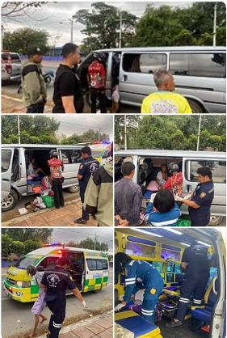

เมื่อวันที่ 25 ก.พ 68 เวลา 16.10 น. ร.ต.อ.บุรงยมเกิด รอง สว.(สอบสวน) สภ.หนองบัวเหนือ พร้อมผช.พงส. ได้รับแจ้งจากพลเมืองดี ว่ามีชายจิตเวชจอดรถอยู่ บริเวณ หาดทรายทอง ตรวจสอบพบ ชายดังกล่าว อายุ61ปี มีอาการจิตเวชพูดคุยไม่รู้เรื่อง ไม่สามารถสื่อสารได้ สายตรวจรถยนต์จึงได้ประสานมูลนิธิตากร่วมใจมารับเพื่อทำการรักษาต่อไป ส่วนรถตู้ของนายชนะพล สายตรวจได้นำมาเก็บรักษาไว้ที่ สภ.หนองบัวเหนือ เพื่อรอให้ญาติหรือเจ้าตัวมารับ

รายงานการปฏิบัติรชการ
งานสอบสวน
ประจำเดือน กุมภาพันธ์ 2568

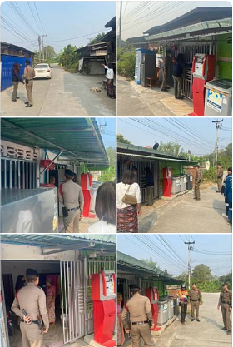

เมื่อวันที่ 19 ก.พ. 68 เวลา 10.00 น. ร.ต.อ.สิทธิชัย ทำอินแก้ว รอง สวป. สภ.หนองบัวเหนือ พร้อมสายตรวจรถยนต์ ชป.1 ,ผู้ช่วยพนักงานสอบสวน ,รองนายกป่ามะม่วง , ผอ.กองสวัสดิการสังคม,ผู้นำชุมชน ได้มาคุยพูดกับ นางพราวรวี พอนขุนทด ซึ่งมีอาการปวดทางจิตคุ้มคลั่งและไม่ยอมกินยารักษาตัวเอง ทางครอบครัวได้ประสานทาง ผอ.กองสวัสดิการสังคม และ รพสต.ป่ามะม่วงและทางเจ้าที่ตำรวจ สภ.หนองบัวเหนือ เพื่อไปพูดคุยและพาไปบำบัดรักษาอาการที่ รพ.สมเด็จฯ ซึ่งเจ้าตัวรับทราบและยอมไปแต่ด้วยดี

รายงานการปฏิบัติรชการ
งานสอบสวน
ประจำเดือน กุมภาพันธ์ 2568

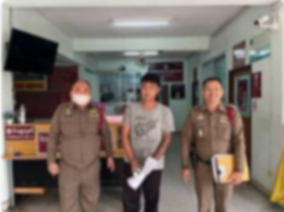

เมื่อวันที่ 18 ก.พ. 2568 เวลาประมาณ 10.30 น. ร.ต.อ.บำรุง ยมเกิด รอง สว.(สอบสวน) สภ.หนองบัวเหนือ ได้นำตัวผู้ต้องหาคดีอาญาที่ 5/2568 ฝากขังที่ศาลจังหวัดตาก

รายงานการปฏิบัติรชการ
งานสอบสวน
ประจำเดือน กุมภาพันธ์ 2568

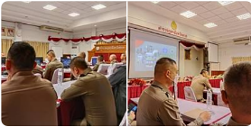

เมื่อวันที่ 18 ก.พ. 67 เวลา 09.02 น. ร.ต.อ.เกรียงศักดิ์ เตชะมงคล รอง สว.(สอบสวน) ร่วมประชุมอบรม คดีสมคบบยาเสพติด ณ ภูธรจังหวัดตาก อ.เมืองตาก จ.ตาก

รายงานการปฏิบัติรชการ
งานสอบสวน
ประจำเดือน กุมภาพันธ์ 2568

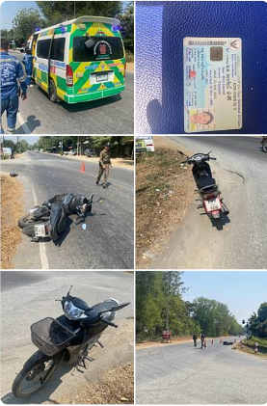
เมื่อวันที่ 16 ก.พ. 68 เวลา 13.12 น. ร.ต.อ.บำรุง ยมเกิด รอง สว.(สอบสวน) สภ.หนองบัวเหนือ พร้อมผู้ช่วยพนักงานสอบสวน ร่วมกัน ว.4 เหตุ ว.40 จยย.กับจยย. บริเวณ สามแยกบ้านปีกไม้ ต.ป่ามะม่วง อ.เมืองตาก จ.ตาก นำผู้ได้รับบาดเจ็บส่ง รพ.สมเด็จฯไม่มีสิ่งของหลวงเสียหายแต่

